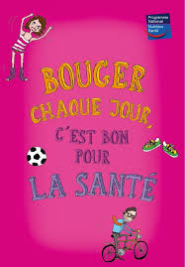

**Mon livret d’activités**



Nom Prénom _____________________________

Date de naissance __________

Etablissement ____________________________

Dans le cadre de la Semaine Olympique et Paralympique, l’UNSS74 te propose de participer à un challenge entre les établissements scolaires du département. Chaque jour, note ton temps d’activité physique et fais le total : EPS, AS, vélo, marche à pieds; …… Tout compte.

A la fin de la semaine, remets le livret à ton prof d’EPS qui transmettra tes résultats.

L’UNSS récompensera les élèves et établissements qui auront totalisé le plus de minutes d’activité !

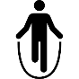*Objectif* : Au moins 30’ d’activité physique par jour

*N’oublie pas de t’échauffer : [30 ou 20 jumping jack’s+ 10 Burpees] x 3*

*+ mobilisation articulaire*

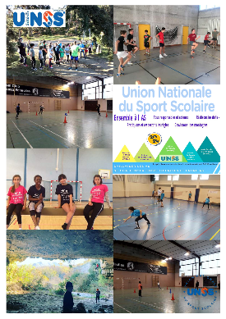

|  |  |  |  |  |
| --- | --- | --- | --- | --- |
| Date | **Quelle activité ?** | **Combien de temps ?** | **Total Journée** (en minutes) | **Comment je me sens ?** |
| **Lundi 1er** | EPS Quelle activité ? _______________________  AS Quel sport ? ___________________________  Entrainement  Sport ? ______________________  Pratique libre Laquelle ? ____________________ | __________  __________  __________  __________ |  |  |
| **Mardi 2** | EPS Quelle activité ? _______________________  AS Quel sport ? ___________________________  Entrainement  Sport ? ______________________  Pratique libre Laquelle ? ____________________ | __________  __________  __________  __________ |  |  |
| **Mercredi 3** | EPS Quelle activité ? _______________________  AS Quel sport ? ___________________________  Entrainement  Sport ? ______________________  Pratique libre Laquelle ? ____________________ | __________  __________  __________  __________ |  |  |
| **Jeudi 4** | EPS Quelle activité ? _______________________  AS Quel sport ? ___________________________  Entrainement  Sport ? ______________________  Pratique libre Laquelle ? ____________________ | __________  __________  __________  __________ |  |  |
| **Vendredi 5** | EPS Quelle activité ? _______________________  AS Quel sport ? ___________________________  Entrainement  Sport ? ______________________  Pratique libre Laquelle ? ____________________ | __________  __________  __________  __________ |  |  |
| **Samedi 6** | Entrainement  Sport ? ______________________  Pratique libre Laquelle ? ____________________ | __________  __________ |  |  |
|  | TOTAL DE LA SEMAINE : ______________minutes |

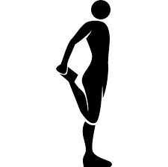

*Etire toi après chaque séance N’oublie pas de boire régulièrement*

***Relève aussi avec tes camarades les défis UNSS Académie de Grenoble***

Bon courage !